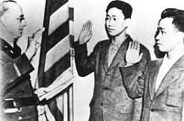
第二次世界大战期间，美国有1.3万余名华侨在陆军中服役，占当时旅美男性华侨总数的1/5以上；其中，有215阵亡或殉职（不完全统计）。图为华侨青年入伍。
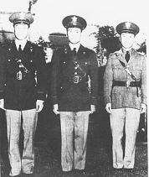
参加美国军人的华裔士官。
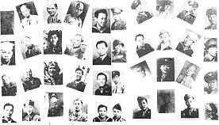
美军华裔军人。
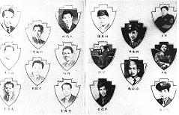
美军华裔军人。
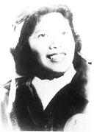
美军华裔女飞行员朱玛吉（译音），祖籍香港，出生于美国，第二次世界大战期间投效美国空军。
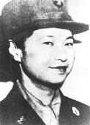
美国陆军后勤部队的华侨女兵。
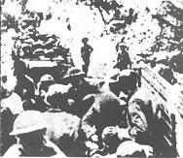
欧洲战场华裔美军受伤急救后，运回后方医治。
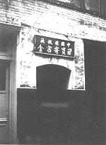
美国参战后，华侨大量参与战时工作，为战争服务。1943年，华侨胡声术及周树容发起筹设中国飞机厂，一年间共制造1000架轰炸机后节机身。图为中国飞机厂职员宿舍。
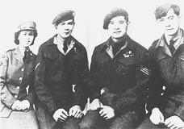
华侨高氏兄妹加入加拿大军队。
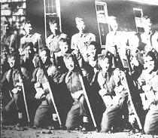
主要由华裔军人组成的加拿大兵团136大队。

